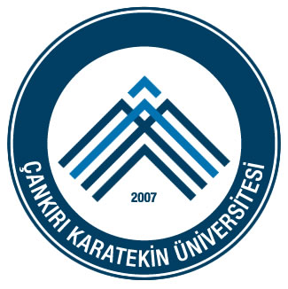
T.C.
ÇANKIRI KARATEKİN ÜNİVERSİTESİ
Gıda ve Tarım Meslek Yüksekokulu
Görev Dağılım Çizelgesi

Üst Birim | :Gıda ve Tarım Meslek Yüksekokulu Müdürlüğü
Birim | : Yüksekokul Sekreterliği
Alt Birim | : Öğrenci İşleri Birimi
Personel | : İdari Personel
Yedek Personel | : İdari Personel

A- | Yürütülecek görevler şunlardır:
1 | Meslek Yüksekokulumuz tüm bölümlerinin bölüm sekreterliği görevini yapmak.
2 | Öğrencilerin eğitim-öğretim ile ilgili işlemlerinin bilgisayar ortamına aktarılması her türlü istatistiki verilerin hazırlanması dosyalanması ve saklanması işlemlerini yürütmek.
3 | Eğitim-öğretim dönemlerinde ilgili Bölüm Başkanlıklarına yapılan yatay geçiş, muafiyet, kayıt dondurma vd. müracaat dilekçelerini ilgili bölüm kurullarına sunmak.
4 | Bölüm Kurullarına raportör olarak katılmak.
5 | Öğrencilerle ilgili gelen Yönetim Kurulu kararlarını uygulamak.
6 | Burslarla ilgili işlemlerin yapılması ve takibini sağlamak.
7 | Öğrencilerle ilgili gelen ve giden evrakların konusuna göre dağıtımını ve yazışmalarını yapmak.
8 | Vize, Final, Bütünleme vd. sınav tarihlerini ve haftalık ders programlarını öğrencilere duyurmak.
9 | Yaz okulu yazışmalarını yapmak ve notlarını Müdürlük makamına bildirmek.
10 | Stajlarla ilgili tüm işlemleri yapmak. SGK sistemine öğrencilerin işe giriş, işten ayrılış ve E-Bildirgelerini süresi içerisinde verilmesi.
11 | İlgili kanun ve mevzuatlarla verilen diğer görevleri yerine getirmek.

Tebellüğ Eden ONAYLAYAN
İdari Personel Yüksekokul Sekreteri

